一分册专项卷II

化学原理（10 题）

第 1 题
来源：高中化学竞赛教程第一分册 测试题一
- 某同学做金属钼(Mo)在氧气中燃烧实验测其氧化物的组成，结果如下图所示。则该同学利用实验结果得出 Mo 的氧化物 Ⅰ 和 Ⅱ 分别为（ ）。
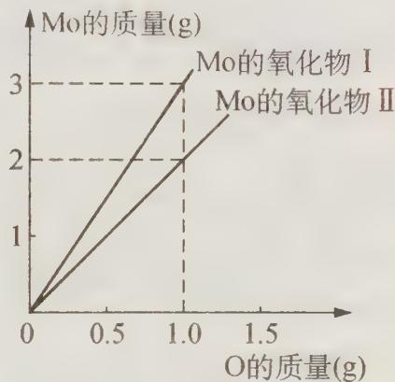
A. Ⅰ 为 MoO₃，Ⅱ 为 $Mo_{2}O$ B. Ⅰ 为 $MoO$，Ⅱ 为 MoO₂ C. Ⅰ 为 MoO₃，Ⅱ 为 MoO₂ D. Ⅰ 为 MoO₂，Ⅱ 为 MoO₃

第 2 题
来源：高中化学竞赛教程第一分册 第1讲
【例 1】若规定 $​^{12}C$ 的相对原子质量为 100，并将用 $​^{12}C$ 规定的其他物理量的值作相应的调整，则下列各项发生变化且为原来数值 12/100 的是（ ）
A. 氧的相对原子质量 B. 水的摩尔质量 C. 阿伏伽德罗常数 D. 98 g 硫酸的物质的量

第 3 题
来源：高中化学竞赛教程第一分册 第3讲【例1】
侯氏制碱法的原理
简述侯氏制碱法的原理。

第 4 题
来源：高中化学竞赛教程第一分册 测试题三
- 室温下，将 $1.000 mol⋅L^{−1}$ 盐酸滴入 $20.00 mL 1.000 mol⋅L^{−1}$ 氨水中，溶液 pH 和温度随加入盐酸体积变化曲线如右图所示。下列有关说法正确的是（ ）。
A. a 点由水电离出的 $c(H^{+})=1.0×{10}^{−14} mol⋅L^{−1}$
B. b 点：$c({NH}_{4}^{+})+c({NH}_{3}⋅H_{2}O)=c({Cl}^{−})$
C. c 点：$c({Cl}^{−})=c({NH}_{4}^{+})$
D. d 点后，溶液温度略下降的主要原因是 $NH_{3}⋅H_{2}O$
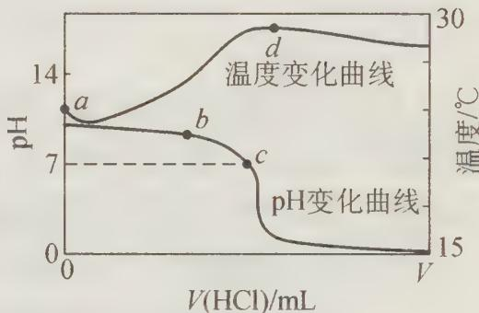
校勘注：题面 D 选项原书 OCR 断裂（“主要原因是 NH₃”后接图片化残句 $NH_{3}⋅H_{2}O$），按答案区”再加盐酸温度降低只能是加入盐酸的温度低于溶液温度”补全语义为”加入的盐酸温度低于溶液温度（且稀释散热）“，照录存疑。

第 5 题
来源：高中化学竞赛教程第一分册 测试题四
- 下表列出前 20 号元素中的某些元素性质的一些数据：
性质 | A | B | C | D | E | F | G | H | I | J
原子半径(10⁻¹⁰ m) | 1.02 | 2.27 | 0.74 | 1.60 | 0.77 | 1.10 | 0.99 | 1.86 | 0.75 | 1.17
最高价态 | +6 | +1 | — | +2 | +4 | +5 | +7 | +1 | +5 | +4
最低价态 | −2 | — | −2 | — | −4 | −3 | −1 | — | −3 | −4
根据上表回答下列问题：
- C、I 的氢化物可相互混溶在一起，请解释其可能的原因____；
- 写出 E 的单质与 I 元素的最高价氧化物对应的水化物反应的化学方程式：____；
- 上述 E、F、G 三种元素中的某两种元素形成的化合物中，每一个原子都满足 8 电子稳定结构的是_（写分子式）；元素 E、H、I 形成的化合物 HEI，其电子式为_，该化合物中共形成_个 $σ$ 键，_个 $π$ 键；
- 元素 B、D、H 与 C 组成的化合物 $B_{2}C$、DC、$H_{2}C$ 的熔点高低顺序为_，其原因是_；
- A 和 J 相比较，非金属性较弱的是_（填元素名称），可以验证你的结论的是下列中的_（填编号）。
A. 氢化物中 X—H 键的键长（X 代表 A 和 J 两元素）
B. 单质分子中的键能
C. 两单质在自然界的存在
D. 含氧酸的酸性
E. 气态氢化物的稳定性和挥发性
F. 两元素的电负性

第 6 题
来源：高中化学竞赛教程第一分册 第2讲【例10】（20
三氟化氮的水解
（2011 年”华约”自主招生试题）一般共价化合物，如卤化物易水解。试写出 NF₃ 的水解反应方程式。

第 7 题
来源：高中化学竞赛教程第一分册
CH4O2放电燃烧讨论
1.00 L(S.T.P) CH₄ 和 O₂ 的混合气体，借助放电作用将其点燃，反应结果放出热量 8.22 kJ。将反应产物通过碱溶液，此时有 0.4 L 气体未被吸收 (气体体积在标准状况下测定)。如果已知 CH₄、气态水、CO₂ 及 CO 的生成热大小分别等于 75、242、394 及 110 kJ·mol⁻¹。试计算混合气体中的体积分数。为使题严密，应补充什么限制条件?

第 8 题
来源：高中化学竞赛教程第一分册 测试题二
- 已知 ${NaHSO}_{3}$ 溶液和 ${Na}_{2}{CO}_{3}$ 溶液混合后加热煮沸能产生 ${CO}_{2}$ 气体。现有浓度均为 $0.1 mol⋅L^{−1}$ 的 ${NaHSO}_{3}$ 溶液和 ${NaHCO}_{3}$ 溶液，两溶液中各粒子物质的量浓度的关系一定正确的是（R 表示 S 或 C）（ ）。
A. $c({Na}^{+})>c({HRO}_{3}^{−})>c(H^{+})>c({RO}_{3}^{2−})>c({OH}^{−})$
B. $c({Na}^{+})+c(H^{+})=c({HRO}_{3}^{−})+c({RO}_{3}^{2−})+c({OH}^{−})$
C. $c(H^{+})+c(H_{2}{RO}_{3})=c({RO}_{3}^{2−})+c({OH}^{−})$
D. 两溶液中 $c({Na}^{+})$、$c({HRO}_{3}^{−})$、$c({RO}_{3}^{2−})$ 分别相等

第 9 题
来源：高中化学竞赛教程第一分册 第1讲【实战演练】11
HF 缔合与溶液浓度比
某温、某压下取三份等体积无色气体 A，于 25 ℃、80 ℃ 及 90 ℃ 测得其摩尔质量分别为 58.0 g·mol⁻¹、20.6 g·mol⁻¹、20.0 g·mol⁻¹。于 25 ℃、80 ℃、90 ℃ 下各取 11 dm³（气体压力相同）上述无色气体分别溶于 10 dm³ 水中，形成的溶液均显酸性。
- 无色气体为 ____；
- 各温度下摩尔质量不同的可能原因是 ____；
- 若三份溶液的体积相同（设：溶解后溶液温度也相同），其摩尔浓度的比值是多少？

第 10 题
来源：高中化学竞赛教程第一分册 第3讲【竞赛对接
S₂O 的生成与歧化
在真空中将 CuO 和硫粉混合加热可生成 $S_{2}O$ 和固体 A, 1 mol CuO 反应电子转移数为 1 mol。
- 写出上述反应的化学方程式。
（2）若将 $S_{2}Cl_{2}$ 与 CuO 加热，在 100～400℃时，也能生成 $S_{2}O$ ，试写出该反应的化学方程式。
（3） $S_{2}O$ 在 $NaOH$ 溶液中发生两种歧化反应，生成 $S^{2−}$ 、 $S_{2}O_{4}^{2−}$ 、 ${SO}_{3}^{2−}$ ，请写出这两种歧化反应的离子反应方程式。
- $S_{2}O$ 也能在水中发生歧化反应,生成两种酸(两种酸酸性都不强),试写出上述反应的离子方程式。

结构化学（5 题）

第 11 题
来源：高中化学竞赛教程第一分册
电离层五种离子稳定性预测
在地球的电离层中，可能存在下列离子：${ArCl}^{+}$、${OF}^{+}$、${NO}^{+}$、${PS}^{+}$、${SCl}^{+}$。请你预测哪种离子最稳定，哪种离子最不稳定。说明理由。

第 12 题
来源：高中化学竞赛教程第一分册
CO/CO₂/HCHO成键与键长
关于一氧化碳、二氧化碳、甲醛等分子请回答下面的问题：
- 画出各分子的分子构型，并指出各原子间成键情况（$σ$、$π$、$Π_{n}^{m}$）。
- 分析分子中碳—氧键的键长变化规律。

第 13 题
来源：高中化学竞赛教程第一分册
核反应与归中推断
有 A、B、C、D 四种短周期元素。已知一个 B 原子的原子核受到 α 粒子的轰击得到一个 A 原子的原子核和一个 C 原子的原子核，即 $​_{Z}^{A}B+​_{2}^{4}He→​_{Z+2}^{A+3}C+​_{1}^{1}H$；又知 C、D 元素同主族，且能发生下面两个反应：
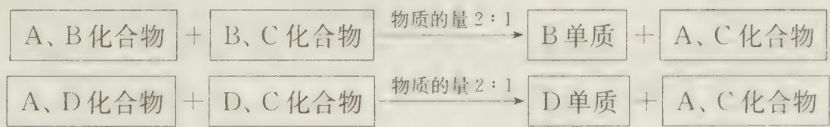
请回答：
- 比较 B、C 原子半径大小____；画出 D 离子的结构示意图____。
- 分别写出上述两个反应方程式____、____。
- 由这四种元素组成的化合物中（四种元素都有），既能与酸反应，也能与碱反应的物质是____、____。

第 14 题
来源：高中化学竞赛教程第一分册
假想元素周期表填空
假想的元素周期表：
注意：该周期表不分主族、副族、零族等族，自左向右 18 个纵行依次标记为 1~18 族。
设想科学家已经通过无线电波与某遥远行星上的生命取得了联系，该行星是由许多与地球上完全相同的元素组成的，但该行星上的居民，给这些元素取了不同的符号和名称。通过电波，知道了该行星上 30 种元素的化学和物理性质，这些元素属于周期表中的第 1、2、13、14、15、16、17、18 族。现在请根据这些元素的性质将其（用括号内的字母表示）分别填入空白周期表中的合适位置上。
*有分别为 bombal(Bo)、wobble(Wo)、jeptum(J)以及 logon(L) 4 种惰性气体元素，其中 wobble(Wo) 的相对原子质量最大，bombal(Bo) 的相对原子质量最小，而 logon(L) 的相对原子质量小于 jeptum(J)。
*最活泼的一组金属是 xtalt(X)、byyou(By)、chow(Ch) 和 quackzil(Q)，这些金属中，chow(Ch) 的相对原子质量最小，且 quackzil(Q) 和 wobble(Wo) 在同一周期。
* apstrom(A)、vulcania(V) 和 kratt(Kt) 是非金属元素，这些元素的原子一般能获得或共享一个电子。vulcania(V) 和 quackzil(Q) 和 wobble(Wo) 处于同一周期。
* ernst(E)、hinghho(Hi)、tetriblum(T) 以及 sississ(Ss) 都是准金属元素，其中 sississ(Ss) 是这几种元素中相对原子质量最大的一种。而 ernst(E) 的相对原子质量最小。hinghho(Hi) 和 tetriblum(T) 在第 14 族，terriblum(T) 原子的质子数大于 hinghho(Hi)。yazzer(Yz) 临近锯齿形曲线，它属于金属元素而非准金属元素。
*所有元素中，pfsst(Pf) 元素的相对原子质量最小，最重的元素是 eldorado(El)，最活泼的非金属是 apstrom(A)。kratt(Kt) 与 byyou(By) 反应能形成食盐。
* 元素 doggone(D) 的原子只有 4 个质子。
* floxxit(Fx) 是生命化学中重要的元素，它能形成具有很长该原子链的化合物。Rhaatrap(R) 和 doadeer(Do) 是第 4 周期的金属元素，而 doadeer(Do) 的化学反应活性要大于 Rhaatrap(R)。
* magnificom(M)、goldy(G) 以及 sississ(Ss) 都是第 15 族的元素，其中，goldy(G) 原子中电子数小于 magnificom(M)。
* urrp(Up)、oz(Oz) 以及 nuutye(Nu) 在化学反应中获得 2 个电子，nuutye(Nu) 能形成双原子分子且与地球大气中的某种气体的性质完全相同，而 oz(Oz) 的原子序数小于 urrp(Up)。
*元素 anatom(An) 的原子具有 49 个电子。zapper(Z) 和 pie(Pi) 在发生化学反应时能失去 2 个电子，其中 zapper(Z) 常用于制造闪光灯。
请在下面的假想元素周期表中将上述元素填入：
假想的元素周期表
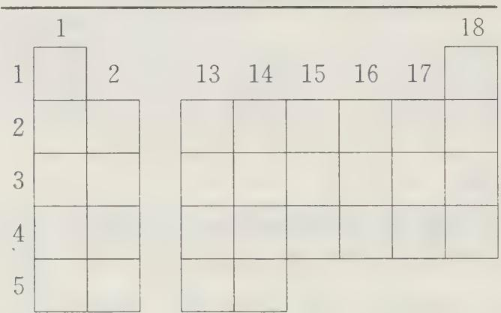

第 15 题
来源：高中化学竞赛教程第一分册 第7讲

  - 右图中 A、B、C、D 四条曲线是表示ⅣA、ⅤA、ⅥA族元素的气态氢化物的沸点变化曲线，其中 A、D 分别表示 ____、____ 族元素气态氢化物的沸点变化；同一族中第 3、4、5 周期元素的气态氢化物沸点依次升高，其原因是 ____；图中第 2 周期有三种元素的气态氢化物沸点显著高于相应的同族第 3 周期元素气态氢化物的沸点，其原因是 ____。
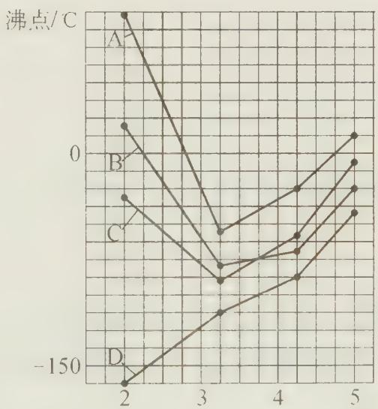 周期
- 若以 X、Y 和 Z 代表三种短周期元素, 且知 X 与 Y 形成原子数之比为 $1:1$ 的化合物甲, Y 与 Z 也可得原子数之比为 $1:1$ 的化合物乙。又知甲分子含 18 个电子, 乙分子含 38 个电子, 请填空:
① 化合物甲的分子式是_，化合物乙的分子式是_。
② 化合物甲的沸点比曲线 A 中沸点最高的物质的沸点还要高,但受热容易分解,某试剂厂先制得 7%~8% 的甲溶液,再浓缩成 30% 溶液时,可采用的适宜方法是 ____。
A. 常压蒸馏 B. 减压蒸馏 C. 加生石灰常压蒸馏 D. 加压蒸馏
③ 将氯气用导管通入较浓的化合物丙(乙的水溶液浓缩后得到)和甲的混合液中,在导管中与混合液的接触处有闪烁的红光出现。这是因为通气后混合液中产生的 ${ClO}^{−}$ 被甲还原,发生激烈的反应,产生能量较高的 $Y_{2}$ 分子,它立即转变为普通 $Y_{2}$ 分子,将多余的能量以红光放出。则实验时 ${ClO}^{−}$ 和甲反应的离子方程式为____。
④ 在甲中加入乙醚后, 再加入数滴 $K_{2}{Cr}_{2}O_{7}$ 的硫酸溶液, 轻轻振荡后静置, 乙醚层呈现蓝色, 这是由于生成的 ${CrY}_{5}$ 溶于乙醚的缘故。
已知 ${CrY}_{5}$ 结构式如下图所示。Cr 为 VIB 元素，化合价最高价为 +6 价。
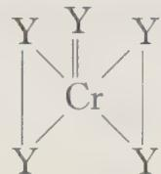
在 ${CrY}_{5}$ 中 Y 元素的化合价为 ____；上述反应的离子方程式为 ____。该反应 ____（填”是”或”否”）氧化还原反应，其理由是 ____。

元素与分析（10 题）

第 16 题
来源：高中化学竞赛教程第一分册
浓硫酸鉴别卤化钙
实验室有一卤化钙, 易溶于水, 试利用浓硫酸确定此盐的性质和名称。

第 17 题
来源：高中化学竞赛教程第一分册
BeCl2结构与加合
3.（1）已知 BeCl₂ 加热易升华，高温下的液态 BeCl₂ 不导电，则 BeCl₂ 属 ____ 化合物，在 BeCl₂ 中 Be 原子最外层电子数为 ____ ， BeCl₂ 的水溶液导电能力较强，其电离方程式为 ____ 。
- 将 ${BeCl}_{2}$ 溶于浓盐酸中, 发生化学反应, 生成物中 Be 原子达到了 8 电子稳定结构, 这个反应的化学方程式为 ____, 阴离子的空间构型为 ____, 键角 ____。
- 已知 ${BeCl}_{2}$ 溶液中加入 $NaOH$ 首先出现白色絮状沉淀, 继续加入 $NaOH$ , 则沉淀又溶解为 ${Na}_{2}{BeO}_{2}$ 。但实验证明 ${Na}_{2}{BeO}_{2}$ 并不存在, 而是以另一种 8 电子稳定结构的物质出现, 则 ${Be(OH)}_{2}$ 溶于 $NaOH$ 的化学反应方程式为 ____ ,生成物中阴离子的结构式为 ____ 。

第 18 题
来源：高中化学竞赛教程第一分册
FeCl₂三步热化学循环分解水
水具有很高的热稳定性, 即使加热到 $2000 K$ 也只有 $0.588\%$ 的水分解成氢气和氧气。科学家已经找到了一种方法, 分三步可使水在 ${500}^{∘}C$ 以下分解: 首先在 ${500}^{∘}C$ 下加热 ${FeCl}_{2}$ 水溶液, 将生成的 ${Fe}_{3}O_{4}$ 在 $HCl$ 介质中与 ${Cl}_{2}$ 在 ${100}^{∘}C$ 时反应, 最后将生成的固体物质在 ${300}^{∘}C$ 时加热分解。则该三步方程式分别是:
- ____ ; (2) ____ ; (3) ____ 。

第 19 题
来源：高中化学竞赛教程第一分册
淀粉碘化钾与NaClO五步变化
在淀粉-碘化钾溶液中, 加入少量 NaClO 时, 得到蓝色溶液 A。再加入过量 NaClO 时, 得无色溶液 B, 然后酸化, 并加入少量 ${Na}_{2}{SO}_{3}$ 于 B 中, 又复显蓝色。当 ${Na}_{2}{SO}_{3}$ 过量时, 蓝色又消失, 再加入 ${NaIO}_{3}$ 溶液, 蓝色又出现。试依次写出上述变化的离子方程式。

第 20 题
来源：高中化学竞赛教程第一分册
BrO₂系列推断与计算
220 K 时在全氟代戊烷溶剂中, Br₂ 和 O₂ 反应得到固体 A, A 在 NaOH 水溶液中歧化为 NaBr 和 NaBrO₃ 。用过量 KI 和盐酸处理 A 生成 I₂ ，每摩尔 A 所产生的 I₂ 需 5 mol $Na_{2}S_{2}O_{3}$ 才能与其完全反应 ( $I_{2}+2Na_{2}S_{2}O_{3}→2NaI+Na_{2}S_{4}O_{6}$ )。
- 确定 A 的化学式, 写出 A 在 NaOH 溶液中歧化的化学方程式;
- A 在全氟代戊烷中与 F₂ 反应得到无色晶体 B, B 含有 61.1% 的 Br, 确定 B 的化学式;
- 将 B 微热, 每摩尔 B 放出 $1 mol O_{2}$ 和 $1/3 mol Br_{2}$ , 并留下 C, C 是一种黄色液体, 确定 C 的化学式;
- C 与 KF 反应得到晶体 D, D 含有 20.0% 的 K, 41.0% 的 Br, 39.1% 的 F, 求 D 的化学式。(说明: 以上化学式均指最简式)

第 21 题
来源：高中化学竞赛教程第一分册
2004山东预赛镁与不同浓度硝酸
【例 1】（2004 年山东预赛试题）不同浓度的硝酸与同一金属反应可生成不同的还原产物。例如：镁与不同浓度硝酸反应实验中，测得其气相产物有 H₂ 、 N₂ 、NO、 NO₂ ，液相产物有 $Mg(NO_{3})_{2}$ 、 $NH_{4}NO_{3}$ 和 $H_{2}O$ 。生成这些产物的硝酸浓度范围为： $H_{2}:c<6.6 mol⋅L^{−1}$ ; N₂ 和 $NH_{4}^{+}:c<10 mol⋅L^{−1}$ ; NO: $0.1 mol⋅L^{−1}<c<10 mol⋅$
L⁻¹ ; $NO_{2}:c>0.1 mol⋅L^{−1}$ 。各气相产物成分及含量随硝酸浓度变化曲线如图所示。
- 写出 $Mg$ 与 $11 mol⋅L^{−1}$ 的 ${HNO}_{3}$ 反应的方程式。
- 960 mg Mg 能在 1 L 4 mol·L $​^{−1}$ 的 HNO $​_{3}$ 中完全溶解, 并可收集到 224 mL(STP) 气体, 试写出反应方程式。
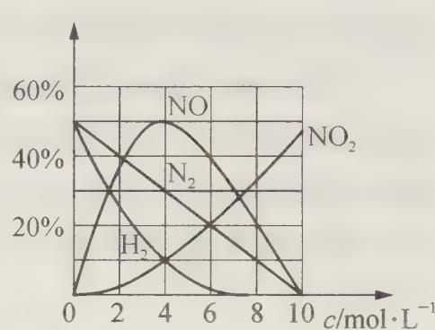

第 22 题
来源：高中化学竞赛教程第一分册
2000初赛：水热法合成Ag₂Se
最近,我国某高校一研究小组将 0.383 g AgCl, 0.160 g Se 和 0.21 g NaOH 装入充满蒸馏水的反应釜中加热到 115℃, 10 小时后冷至室温,用水洗净可溶物后,得到难溶于水的金属色晶体 A。在显微镜下观察,发现 A 的单晶竟是六角微型管,有望开发为特殊材料。现代物理方法证实 A 由银和硒两种元素组成,Se 的质量几近原料的 2/3; A 的理论产量约 0.39 g。
- 写出合成 A 的化学方程式,标明 A 是什么。
- 溶于水的物质有: ____。

第 23 题
来源：高中化学竞赛教程第一分册 测试题三
- 磷化铝、磷化锌、磷化钙是我国目前最常见的熏蒸杀虫剂的主要成分，它们都能与水或酸反应产生有毒气体 PH₃，PH₃ 具有较强的还原性，能在空气中自燃。我国粮食卫生标准规定，粮食中磷化物（以 PH₃ 计）含量 $≤0.05 mg⋅kg^{−1}$。现用如下装置测定粮食中残留磷化物含量。
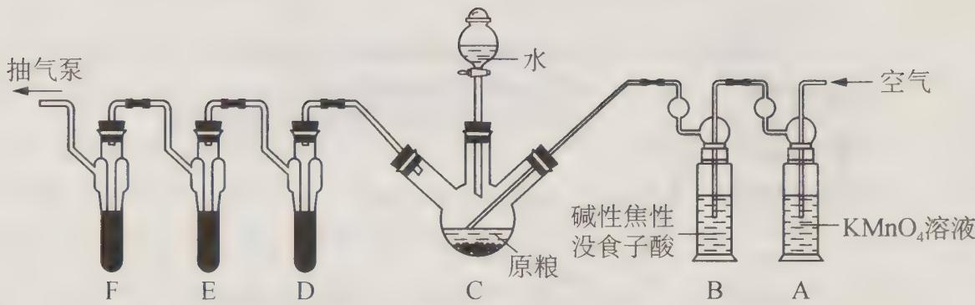
已知：$5PH_{3}+8KMnO_{4}+12H_{2}SO_{4}→5H_{3}PO_{4}+8MnSO_{4}+4K_{2}SO_{4}+12H_{2}O$
C 中盛有 200 g 原粮；D、E、F 各盛装 1.00 mL 浓度为 $1.00×{10}^{−3} mol⋅L^{−1}$ 的 KMnO₄ 溶液（$H_{2}SO_{4}$ 酸化）。
- 写出磷化铝与水反应的化学方程式____。
- 检查上述装置气密性的方法是____。
- 实验过程中，用抽气泵抽气的目的是____。
- A 中盛装 ${KMnO}_{4}$ 溶液是为除去空气中可能含有的_；B 中盛装碱性焦性没食子酸溶液的作用是_；如去除 B 装置，则实验中测得的 PH₃ 含量将____。
- 收集 D、E、F 所得吸收液，并洗涤 D、E、F，将吸收液、洗涤液一并置于锥形瓶中，加水稀释至 25 mL，用浓度为 $5×{10}^{−4} mol⋅L^{−1}$ $Na_{2}SO_{3}$ 标准溶液滴定剩余的 KMnO₄ 溶液，消耗 $Na_{2}SO_{3}$ 标准溶液 11.00 mL，则该原粮中磷化物（以 PH₃ 计）的含量为____ $mg⋅kg^{−1}$。

第 24 题
来源：高中化学竞赛教程第一分册 测试题三
- 物质的量为 0.10 mol 的镁条在只含有 CO₂ 和 O₂ 混合气体的容器中燃烧（产物不含碳酸镁），反应后容器内固体物质的质量不可能为（ ）。
A. 3.2 g B. 4.0 g C. 4.2 g D. 4.6 g

第 25 题
来源：高中化学竞赛教程第一分册
NF3综合推断与衍生物
- 在铜的催化作用下, 氨和氟反应得到一种铵盐和一种三角锥体分子 A(键角 ${102}^{∘}$ , 偶极矩 $0.78×{10}^{−30}C⋅m$ ; 对比: 氨的键角 ${107.3}^{∘}$ , 偶极矩 $4.74×{10}^{−30}C⋅m$ )。
- 写出 A 的分子式和它的合成反应的化学方程式。
- A 分子质子化放出的热明显小于氨分子质子化放出的热。为什么？
- A 与汞共热, 得到一种汞盐和一对互为异构体的 B 和 C (相对分子质量 66)。写出化学方程式及 B 和 C 的立体结构。
- B与四氟化锡反应首先得到平面构型的 D 和负二价单中心阴离子 E 构成的离子化合物; 这种离子化合物受热放出 C, 同时得到 D 和负一价单中心阴离子 F 构成的离子化合物。画出 D、E、F 的立体结构; 写出得到它们的化学方程式。
- A 与 $F_{2}、{BF}_{3}$ 反应得到一种四氟硼酸盐, 它的阳离子水解能定量地生成 A 和 HF, 而同时得到的 $O_{2}$ 和 $H_{2}O_{2}$ 的量却因反应条件不同而不同。写出这个阳离子的化学式和它的合成反应的化学方程式, 并用化学方程式和必要的推断对它的水解反应产物作出解释。

汇编统计：共 25 题。 无待复核项。

